Предмет: Биология 7 класс

Учебник: «Биология. Многообразие живых организмов», авторы: В.Б. Захаров, Н.И. Сонин

Тема: «Общая характеристика иглокожих»

Учитель:
Прядко Инна Александровна

Тема: «Общая характеристика иглокожих».

Цель урока:

Познакомить учащихся с особенности строения и жизнедеятельности иглокожих, их многообразием на примере обитателей морей Дальнего Востока России.

Задачи:

- образовательная: изучить особенности строения и жизнедеятельности иглокожих, а также их роль в водных природных сообществах; показать их родство с хордовыми животными.
- развивающая: формировать умение наблюдать, сравнивать, обобщать информацию, делать самостоятельно выводы, развивать творческие способности учащихся.
- воспитательная: воспитание интереса к объектам природы и предмету, усиление эмоционального аспекта при изучении биологии.

Тип урока:

Урок приобретения и передачи новых знаний и умений с использованием ИКТ.

Методы:

словесный, словесно-наглядный;
организация самостоятельной деятельности учащихся.

Обеспечение занятия:

- наглядные пособия: таблица «Внутреннее строение иглокожих», коллекция иглокожих.
- раздаточный материал: таблицы «Многообразие иглокожих», «Системы органов иглокожих, их строение и функции».
- компьютерное оборудование, проектор и аудиомагнитофон.

Ход урока

- Организационный момент (3 минуты):

- приветствие;
- подготовка аудитории к работе;
- наличие учащихся.

2. Определение темы (3 минуты).

3. Основная часть (30 минут):

- Тема: «Общая характеристика иглокожих».
- План:
а) происхождение иглокожих;
б) характерные черты строения;
в) строение и функции систем органов;
г) многообразие иглокожих, их роль в природе на примере обитателей морей Дальнего Востока России.

4. Закрепление знаний (5 минут).

5. Сообщение домашнего задания (2 минуты).

6. Рефлексия (2 минуты).

Тема: «Общая характеристика иглокожих».

Ход урока

1. Организационный момент.

2. Определение темы.

СЛАЙД № 1 с фотографией иглокожего и вопросом: «Что бы это значило?»
Выясняется, что речь пойдет об иглокожих. Записывается тема.

3. Основная часть.

Учитель: “Иглокожие. По названию уже можно догадаться, что это животные, у которых на коже есть иголки. К ним относятся морские ежи и их родственники.
Предками иглокожих считают животных, выделившихся из группы древних многощетинковых кольчецов. Они являются близкими родственниками хордовых животных”.

Запись в тетради: Произошли от древних многощетинковых кольчатых червей.

Учитель: “Изучая любой тип животных мы всегда называем характерные признаки этого типа”.

Предлагается изучить материал учебника «Строение иглокожих» и назвать их характерные особенности. После заслушивания ответов учащихся на СЛАЙДЕ №2 по очереди появляются краткие данные для проверки правильности ответов, делаются записи в тетради.

Учитель: “А теперь мы рассмотрим внутреннее строение иглокожих. Для этого заполним таблицы, которые лежат у вас на столе”.

Строение и функции систем органов иглокожих

Название системы | Пищеварительная система | Нервная система, органы чувств | Кровеносная система | Дыхательная система | Размножение и развитие | Выделительная система
Строение | Рот – пищевод – кишечник – анальное отверстие (если есть). | Радиальное окологлоточное нервное кольцо + радиальные нервные тяжи. Глазки и органы осязания. | Незамкнутая.  Два кольцевых сосуда + радиальный сосуд. | Кожные жабры или покровы тела. | Раздельнополые или гермафродиты. Развитие с метаморфозом. Личинки двустороннесимметричны. | Органы выделения отсутствуют.
Функции | Переваривание пищи. | Восприятие, превращение и передача внешних и внутренних раздражений | Транспорт веществ. | Газообмен. | Обеспечение воспроизведения себе подобных. | Функцию выделения продуктов обмена веществ из организма выполняет амбулакральная система.

Показан конечный вид таблицы.

Учитель: “Сегодня на уроке у меня есть два помощника, которые заранее изучили пищеварительную и нервную системы иглокожих. И сейчас они познакомят вас с их строением и функциями”.

По ходу изложения сообщений учащиеся заполняют таблицу в тетради.

Ученик: “Питаются иглокожие животной пищей или грунтом. Пища поступает вначале в рот, который расположен в середине нижней поверхности тела, затем через пищевод попадает в кишечник. Анальное отверстие у некоторых видов отсутствует.
(Изложение сопровождается показом органов на плакате «Внутреннее строение иглокожих»).
Некоторые морские звезды способны выворачивать желудок наружу, обволакивая им добычу. У морских ежей в глубине ротового отверстия имеется особый жевательный аппарат – «Аристотелев фонарь», на вершине которого расположены пять очень прочных челюстей, могущих высовываться изо рта. С их помощью ежи соскребают пищу с камней”.
Учитель: “Следующая система органов, которую мы должны изучить - нервная”.

Ученик: “Нервная система иглокожих отличается от таковой у кольчатых червей. Она имеет радиальное строение: от окологлоточного нервного кольца отходят радиальные нервные тяжи по числу лучей тела. Органы чувств развиты слабо, представлены примитивными глазками и органами осязания. Функции нервной системы: восприятие, превращение и передача внешних и внутренних раздражений. Примитивность нервной системы и органов чувств объясняется придонным образом жизни иглокожих”.

Учитель: “А теперь в течение четырех-пяти минут самостоятельно закончите таблицу: опишите строение и функции кровеносной, дыхательной, выделительной системы, а также особенности размножения и развития”.
Учащиеся заканчивают работу над таблицей.

Учитель: “Давайте еще раз обобщим и повторим, то что мы сегодня узнали о строении иглокожих”. (СЛАЙД №3)
После обобщения проигрывается музыкальная композиция «Звуки моря».

Учитель: “В морях и океанах обитает шесть тысяч видов современных иглокожих. Из них шестнадцать видов встречаются в водах морей Дальнего Востока России. Большинство иглокожих – хищники, но встречаются и такие, которые питаются органическими остатками и растительной пищей. Тип иглокожие включает в себя пять классов. (СЛАЙД №4) ”.
Учащимся раздаются готовые схемы, которые необходимо дополнить, основываясь на материалах слайдов о многообразии иглокожих морей Дальнего Востока.

Многообразие иглокожих

Тип иглокожие
Класс морские звезды
Класс морские ежи
Класс морские лилии
Класс змеехвостки
Класс голотурии

Представители:

… | … | … | … | …
(СЛАЙДЫ №№ 5 – 11)
Учитель предлагает ребятам выполнить работу по заполнению таблицы, основываясь на материалах слайдов.

Учитель: “В процессе изучения иглокожих вы, наверное, обращали внимание на данные по их значению в природе и жизни человека. В связи с этим необходимо в течение одной минуты самостоятельно подготовить рассказ по этому вопросу”.
Заслушивается один – два ответа по желанию.

4. Закрепление знаний.

Учащиеся отвечают на вопросы СЛАЙДА №12.

5. Сообщение домашнего задания.
Прочитать соответствующий теме текст учебника, оформить записи в тетради.
Творческое задание: Подготовить сообщение об интересных особенностях иглокожих, пользуясь дополнительной литературой.

6. Рефлексия.

Учащиеся высказывают свои впечатления после вопроса учителя: “Что вас сегодня удивило на уроке?”.

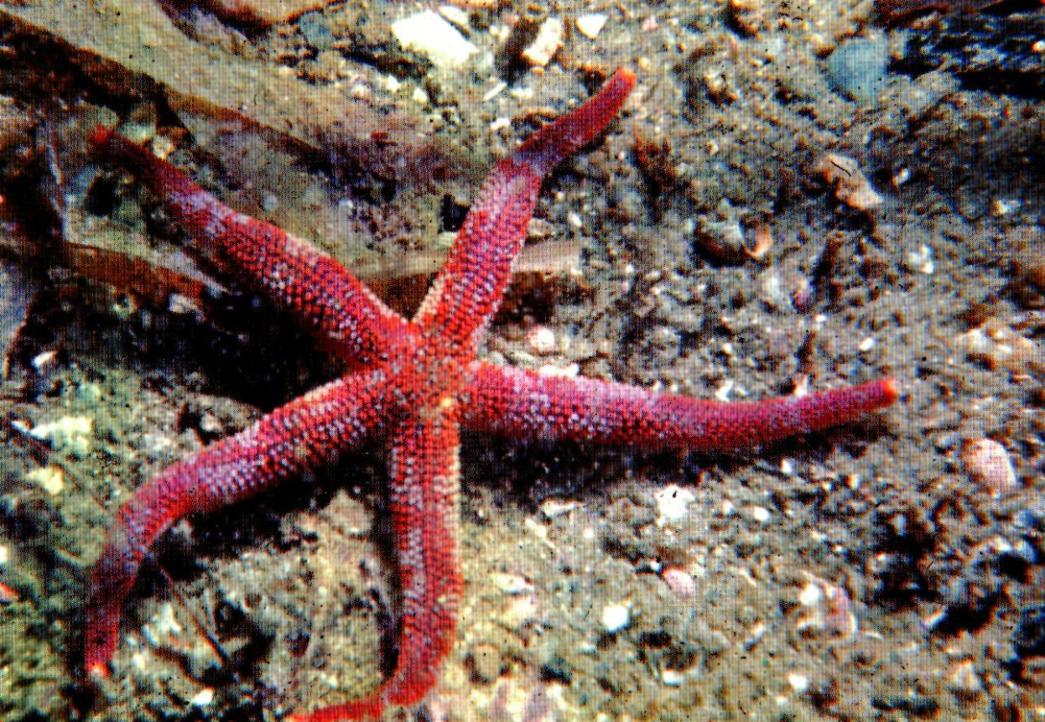

Литература

- Проект. Иглокожие морей Дальнего Востока России. Руководитель проекта: проректор ПИППКРО Петрунько А.В. 2005 г.

- Уроки биологии в 7 классе. Развернутое планирование. Автор Игошин Г.П. 2004 г.

- Современный урок биологии. Сивоглазов В.И. 2008 г.

- Курс зоологии. Кузнецов Б.А. 1978 г.

